INFORME DE ANÁLISIS DE DATOS
Ventas Globales — Superstore Dataset
Preparado por: Gabriela Merlo Santander
Análisis exploratorio de datos — Proyecto de portafolio

1. Resumen Ejecutivo
Este informe presenta un análisis exploratorio de datos de ventas de un hipermercado global (Global Superstore Dataset), con el objetivo de identificar patrones de ventas, rentabilidad por región, comportamiento por segmento de cliente y tendencias temporales que puedan apoyar decisiones de negocio.
El análisis abarca 51,290 registros de transacciones distribuidas en 27 variables, incluyendo categoría de producto, región, fecha de pedido, ventas, ganancia, descuento y segmento de cliente.

Principales hallazgos
- Technology es la categoría con mayores ventas totales, seguida de Furniture y Office Supplies.
- La región Central concentra la mayor ganancia total, muy por encima del resto de las regiones.
- Phones y Copiers son las subcategorías individuales con mayor volumen de ventas.
- El segmento Consumer representa la mayor parte de las ventas totales, por encima de Corporate y Home Office.
- Las ventas de la categoría Technology muestran una tendencia de crecimiento sostenido, con un incremento promedio estimado de $261,036 por año.
- La proyección a futuro (modelo Prophet) mantiene la tendencia creciente para los próximos 3 años.
- A partir de un descuento del 30%, la ganancia promedio se vuelve negativa, alcanzando su punto más bajo (aprox. -$1,500) con un descuento del 85%.

2. Metodología

2.1 Fuente de datos
Global Superstore Dataset, obtenido de Kaggle. Contiene registros de ventas de un hipermercado con alcance global, incluyendo información de productos, clientes, ubicación geográfica y resultados financieros por transacción.

2.2 Herramientas utilizadas
- Python 3.14 — lenguaje de programación
- Pandas — limpieza, exploración y manipulación de datos
- Matplotlib — visualización de datos
- Plotly — visualización interactiva
- NumPy — cálculo de línea de tendencia (regresión lineal)
- Prophet — modelo de proyección de series de tiempo

2.3 Proceso
Se realizó una exploración inicial de la estructura del dataset (dimensiones, tipos de datos, valores nulos), seguida de un análisis agrupado por categoría, región, subcategoría y segmento de cliente. Posteriormente se analizó la evolución anual de ventas de la categoría líder, incorporando una línea de tendencia, una media móvil y una proyección a futuro.
Nota metodológica: la columna original de fecha de pedido ("Order Date") presentó una inconsistencia en el archivo fuente descargado, por lo que el análisis temporal se realizó utilizando la columna "Year", la cual se verificó como consistente y confiable.

3. Hallazgos Detallados

3.1 Ventas por categoría de producto
Categoría | Ventas totales ($)
Technology | 4,744,691
Furniture | 4,110,884
Office Supplies | 3,787,330
Technology lidera las ventas totales, seguida de cerca por Furniture. Office Supplies, si bien genera menor venta total, suele caracterizarse por mayor frecuencia de compra y menor valor por transacción.

3.2 Ganancia por región
Región | Ganancia total ($)
Central | 311,403.98
North | 194,597.95
North Asia | 165,578.42
South | 140,355.77
Central Asia | 132,480.19
Oceania | 120,089.11
West | 108,418.45
East | 91,522.78
Africa | 88,871.63
EMEA | 43,897.97
Caribbean | 34,571.32
Southeast Asia | 17,852.33
Canada | 17,817.39
La región Central genera casi el doble de ganancia que la siguiente región (North), lo que la posiciona como la zona más rentable del negocio. En contraste, Canadá y Southeast Asia muestran una rentabilidad considerablemente menor, lo que amerita una revisión de las condiciones comerciales en dichas zonas.

3.3 Top 5 subcategorías por ventas
Subcategoría | Ventas totales ($)
Phones | 1,706,874
Copiers | 1,509,439
Chairs | 1,501,682
Bookcases | 1,466,559
Storage | 1,127,124
Phones se posiciona como la subcategoría individual más vendida, coherente con el liderazgo general de la categoría Technology.

3.4 Ventas por segmento de cliente
Segmento | Ventas totales ($)
Consumer | 6,508,141
Corporate | 3,824,808
Home Office | 2,309,956
El segmento Consumer concentra la mayor proporción de las ventas totales, casi duplicando al segmento Corporate. Esto sugiere que las estrategias comerciales orientadas al consumidor final tienen mayor peso relativo en el negocio.

3.5 Evolución y tendencia de ventas — Categoría Technology
Se analizó la evolución anual de ventas de la categoría Technology (líder en ventas) entre 2011 y 2014, incorporando una línea de tendencia mediante regresión lineal.
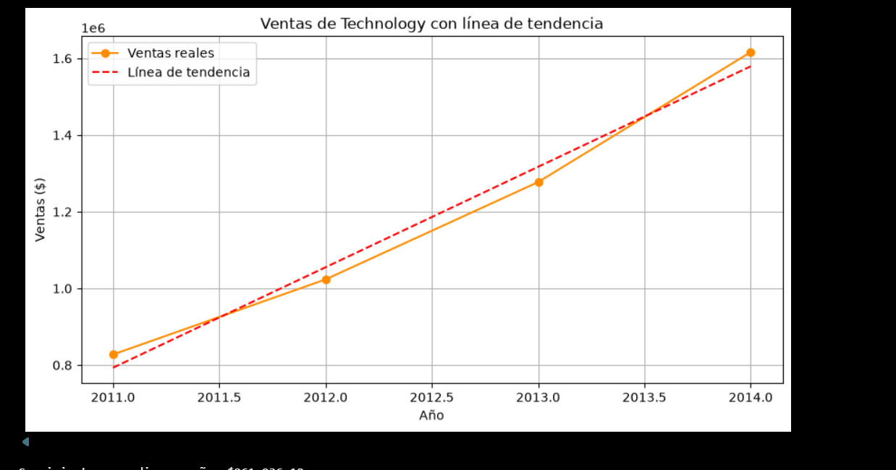
Las ventas de Technology muestran una tendencia de crecimiento sostenido y consistente a lo largo del período analizado, con un incremento promedio estimado de $261,036.10 por año.

3.6 Media móvil
Para suavizar las variaciones año a año y visualizar mejor la tendencia de fondo, se calculó una media móvil de 2 años sobre la serie de ventas de Technology.
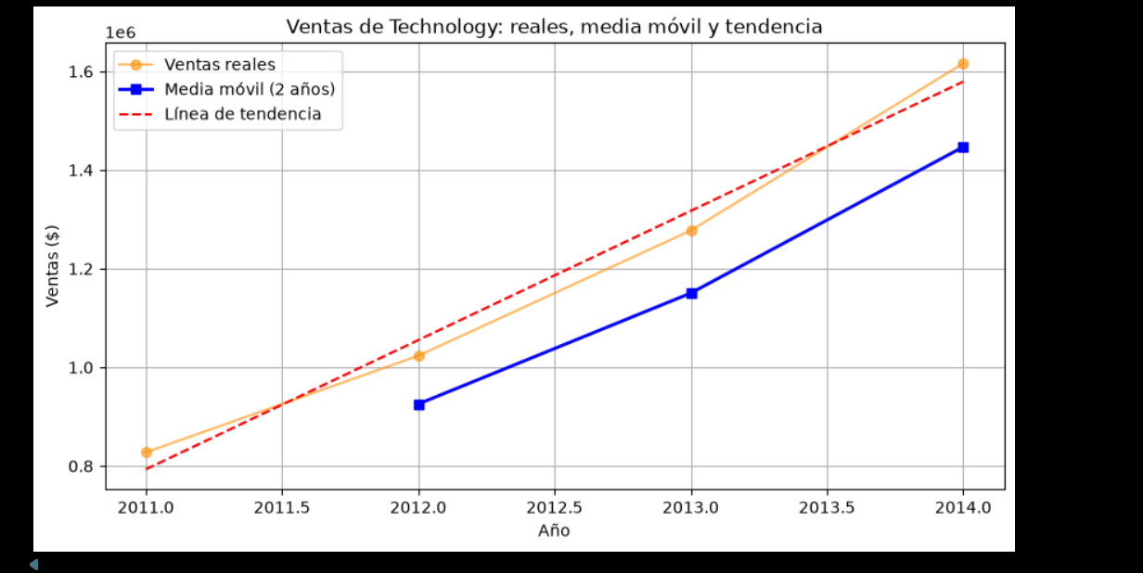
La media móvil confirma la misma dirección de crecimiento observada en la línea de tendencia, reforzando la solidez de la señal de crecimiento sostenido en esta categoría.

3.7 Proyección a futuro
Utilizando el modelo Prophet (desarrollado por Meta para pronóstico de series de tiempo), se generó una proyección de ventas de la categoría Technology para los siguientes 3 años, a partir del comportamiento histórico 2011–2014.
El modelo proyecta una continuidad de la tendencia creciente observada en el histórico, sin señales de desaceleración o cambio de dirección en el horizonte proyectado. Se recomienda actualizar esta proyección a medida que se incorporen nuevos datos, dado que se realizó sobre una serie histórica de solo 4 años.

3.8 Descuento y ganancia
Se exploró la relación entre el nivel de descuento aplicado y la ganancia promedio obtenida. El análisis muestra una tendencia claramente decreciente: a medida que aumenta el porcentaje de descuento, la ganancia promedio disminuye de forma sostenida.
- A partir de un descuento del 30% (0.3), la ganancia promedio se vuelve negativa, es decir, las ventas con ese nivel de descuento en adelante generan pérdida en promedio.
- El punto de mayor pérdida se observa con un descuento del 85% (0.85), donde la ganancia promedio llega a aproximadamente -$1,500.
Este hallazgo es uno de los más relevantes del análisis: sugiere que la política de descuentos actual podría estar erosionando la rentabilidad en varias transacciones, particularmente en los tramos de descuento más altos.

4. Conclusiones y Recomendaciones
- Priorizar el abastecimiento e inversión comercial en la categoría Technology, dado su liderazgo en ventas y su tendencia de crecimiento sostenido.
- Investigar los factores que hacen de la región Central la zona más rentable, para evaluar si sus prácticas comerciales pueden replicarse en regiones de menor rentabilidad como Canadá y Southeast Asia.
- Establecer un límite máximo recomendado de descuento cercano al 30%, dado que a partir de ese punto la ganancia promedio se vuelve negativa; los descuentos superiores al 80% deberían revisarse caso por caso, ya que concentran las mayores pérdidas promedio.
- Reforzar las estrategias comerciales dirigidas al segmento Consumer, que concentra la mayor parte de las ventas, sin descuidar el potencial de crecimiento en Corporate y Home Office.
- Dar seguimiento a la proyección de ventas de Technology a medida que se disponga de más años de datos históricos, para mejorar la precisión del modelo predictivo.

5. Anexo
Este informe fue elaborado como parte de un proyecto de práctica y portafolio en análisis de datos. El código completo, notebooks y documentación técnica están disponibles en el repositorio de GitHub del proyecto.
Repositorio: github.com/gmerlosantander-glitch/vacaciones-data-analysis

